2026年4月全球电脑操作系统安全天梯榜

🛡️ 2026年4月全球操作系统安全天梯榜
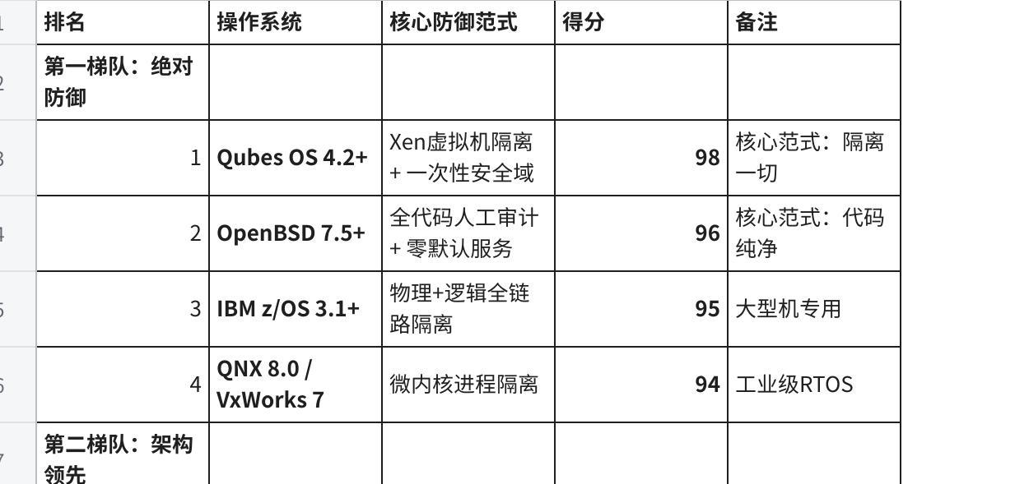
点击图片可查看完整电子表格

🚀 2026 开箱即用安全操作系统推荐榜
排除说明：本推荐榜排除了 Qubes OS、OpenBSD、z/OS、Tails 等系统。虽然它们得分极高，但因硬件门槛、缺乏图形界面或专用化场景，不符合“日常开箱即用”的标准。

🥇 第一梯队：消费级防御天花板
特点：硬件与系统深度整合，默认防御力即顶级。
- ChromeOS 126+（得分：92）
- 理由：非实验性系统的最高分。不可变文件系统与 Titan 安全芯片 配合，使病毒几乎无法实现持久化感染。
- macOS Sequoia+（得分：90）
- 理由：凭借 Apple Silicon、Secure Enclave 硬件加密和 SIP (系统完整性保护) 强制开启，构建了严密的闭环防御。
- ChromeOS Flex（得分：89）
- 理由：老旧电脑的最佳归宿。继承了 ChromeOS 的不可变架构，虽然缺失 Titan 硬件加密，但安全性仍优于绝大多数系统。

🥈 第二梯队：不可变与原子化架构
特点：采用现代技术方案，系统核心只读，重启即可恢复。
- openSUSE MicroOS（得分：87）
- 理由：事务性更新确保系统核心只读，默认开启 SELinux。
- Fedora Silverblue 44+（得分：86）
- 理由：采用 rpm-ostree 原子更新，强制开启 SELinux，是目前 Linux 桌面安全的最优范式。
- FydeOS 22+ 纯净版（得分：85）
- 理由：Chromium OS 基因。注意：因缺乏 Titan 硬件绑定且存在补丁时间差，国内用户需自行评估供应链信任风险。

🥉 第三梯队：主流商业级默认加固
特点：经过大规模工业检验，配置平衡，适合大众。
- Debian 12 Bookworm（得分：78）
- 理由：包审核机制极其保守，运行极其稳健。
- Win 11 24H2 Ent（硬核模式）（得分：72）
- 理由：在 VBS 和 TPM 2.0 强制开启下防御力可观。注：需手动开启“内存完整性”，非绝对意义上的开箱即用。
- Ubuntu 24.04 LTS / Fedora Workstation（得分：70）
- 理由：全球用户基数最大的 Linux，默认开启 AppArmor/SELinux，平衡性极佳。

💡 结论与购买建议
- 极致省心：请首选 ChromeOS 或 macOS。
- 老机重生：ChromeOS Flex 是安全上网的首选；国内用户可考虑 FydeOS。
- 开源死忠：推荐 Fedora Silverblue 或 openSUSE MicroOS。
- Windows 刚需：必须使用 Windows 时，推荐 24H2或25H2企业版，而不是26H1。
- 特别注意：开启WDAC和严格信誉过滤、有专业IT运维的背景下深度加固后的合理上限约在73-75分之间，虽能达到定制化 Linux 水平，但因架构限制，仍无法触达第二梯队（85分+）的门槛。
注：以上排名经我参考Claude、Gemini、Chatgpt、豆包的分析和个人分析得出，所谓的“绝对安全”在顶级黑客面前是相对的，如果你是像Linus Torvalds一样的顶级黑客(甚至是任何资深的内核开发人员或网络安全专家），可以无视以上排名选择操作更便捷顺手的系统

